Сара́товская о́бласть

Сара́товская о́бласть , по чешски Saratovská oblast. Это субъект Российской Федерации, входит в состав Приволжского федерального округа. Главный город Саратов.

Площадь - 100 200 км²

Географическое положение

Саратовская область расположена на юго-востоке Европейской части России, в северной части Нижнего Поволжья. С запада на восток территория вытянута на 575 км, с севера на юг — на 330 км. Через область протекает река Волга, которая делит область на 2 части: Левобережье и Правобережье. Граничит: на юге — с Волгоградской областью, на западе — с Воронежской и Тамбовской областями, на севере — с Пензенской, Самарской, Ульяновской и Оренбургской областями, на востоке проходит государственная граница России с Казахстаном. Общая протяжённость границ составляет свыше 3500 км. Образована - 5 декабря 1936 года путём преобразования Саратовского края.
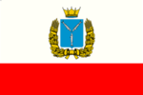 | 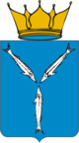
Флаг Саратовской области | Герб Саратовской области

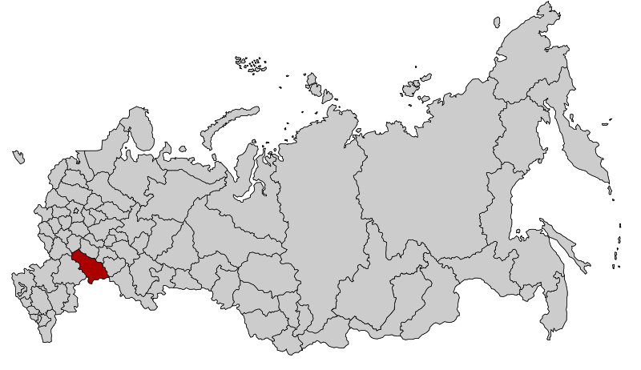

Население
По данным 2009 года население области составляет 2572,9 тысяч человек.Преобладает городское население: 74,2 %, сельское составляет всего 25,8 %.

Национальный состав
Народ | Численность в 1979 году, чел. | Численность в 1989 году, чел. | Численность в 2002 году, чел.
Русские | 2 230 822 (87,0 %) | 2 298 992 (85,6 %) | 2 293 129 (85,9 %)
Казахи | 63 345 (2,5 %) | 73 428 (2,7 %) | 78 320 (2,9 %)
Украинцы | 103 361 (4,0 %) | 101 832 (3,8 %) | 67 257 (2,5 %)
Татары | 47 948 (1,9 %) | 52 867 (2,0 %) | 57 577 (2,2 %)
Армяне | 3531 | 6404 | 24 976
Мордва | 23 344 | 23 381 | 16 523
Азербайджанцы | 2658 | 10 610 | 16 417
Чуваши | 17 497 | 20 613 | 15 956
Немцы | 11 067 | 17 068 | 15 093
Белорусы | 16 430 | 17 771 | 12 675
Чеченцы | … | 5963 | 8515
Лезгины | … | 4952 | 5308
Башкиры | 3297 | 4087 | 3988
Марийцы | 4082 | 5318 | 3983
Молдаване | 3016 | 4535 | 3840
Евреи | 10 332 | 8054 | 3428
Цыгане | 2819 | 2582 | 2688
Корейцы | … | … | 2533
Грузины | … | … | 2444
Курды | … | … | 2268
Узбеки | 2465 | 2791 | 2140
Удмурты | 2140 | 2291 | …
показаны народы c численностью более 2000 человек

Климат
Климат в области умеренно континентальный: продолжительное сухое жаркое лето, в Левобережье значительное количество дней с температурой выше 30 °C. Зима морозная, среднее количество дней с осадками — 12—15 в месяц, с туманами в среднем 4—10 дней в месяц, метелями в среднем 4—10 дней в месяц. Весна короткая. В марте возможны метели, заносы на дорогах, в среднем 5—7 дней. Дней с туманами в марте в среднем 5—9. Весной, обычно с последней декады марта по третью декаду апреля, на дорогах с твёрдым покрытием вводится ограничение на движение большегрузного автотранспорта, начало которого приурочено к переходу среднесуточной температуры через 0. Осень не отличается из года в год постоянством погоды. Устойчивый снежный покров образуется в северных районах к 25 ноября, а в центральных и южных — с 29 ноября по 8 декабря. Весна начинается в последней декаде марта. Лето длится 4,5 месяца и делится на три периода: "предлетье", "разгар" и "спад" лета. Осень начинается в середине сентября и продолжается до начала ноября. Зима начинается в первую декаду ноября.

Другие крупные города
Саратов — крупный город на юго-востоке европейской части России, административный центр Саратовской области. Находится на правом берегу Волгоградского водохранилища, примерно на равном расстоянии от Волгограда и Самары
Балако́во — город в России с 1911 года, административный центр Балаковского района. Население — 198,0 тыс. человек (2009). Глава муниципального образования г. Балаково — Лаврентьев Кирилл Владимирович. Город расположен на левом берегу реки Волги, в 161 км к северо-востоку от Саратова.
Балашо́в — город (с 1780) в России, административный центр Балашовского района, железнодорожный узел Юго-Восточной железной дороги.
Вольск — город (с 1780) в России, административный центр Вольского района. Город расположен на правом берегу Волги, в 147 км к северо-востоку от Саратова.
Рти́щево — город (с 1920) в России, административный центр Ртищевского района. Население 43,3 тыс. чел. (на 2007). Расположен на западной окраине Приволжской возвышенности, в 214 км к северо-западу от Саратова. Ртищево — крупный железнодорожный узел Юго-Восточной железной дороги на пересечении линий Саратов — Тамбов и Пенза — Поворино.
Пугачёв — город (с 1835) в России, административный центр Пугачёвского района. Расположен на возвышенности Каменный Сырт, на правом берегу реки Большой Иргиз (приток Волги), в 246 км к северо-востоку от Саратова.
Петровск — город (с 1780) в России, административный центр Петровского района Саратовской области.Население 33,3 тыс. чел. (2005).Расположен на Приволжской возвышенности, на берегах реки Медведица, в 104 км к северо-западу от Саратова, на железнодорожной линии Аткарск — Сенная, рядом с автомобильной дорогой Саратов — Пенза, в 12 км от границы с Пензенской областью. На южной окраине города ранее существовал военный аэродром Петровск (в конце 1990-х заброшен и частично демонтирован).
Аткарск — город (с 1780) в России, административный центр Аткарского района.Население 27,8 тыс. чел. (2005), площадь города 10,54 км².Город расположен на Приволжской возвышенности, при впадении реки Аткара в реку Медведица (левый приток Дона), в 92 км к северо-западу от Саратова. Река делит город пополам..
Красноармейск — город (с 1918) в России, административный центр Красноармейского района Саратовской области. Население 25,1 тыс. чел. (2005). Город расположен на Прикаспийской низменности, в истоках реки Голый Карамыш (бассейн Медведицы), в 75 км к югу от Саратова.
Ершов — город (с 1963) в России, административный центр Ершовского района. Население 23,4 тыс. человек (2009 год). Город расположен у истока реки Малый Узень, в 178 км к востоку от Саратова.
Калининск — город (с 1962) в России, административный центр Калининского района.Население 18,9 тыс. чел. (2005).Расположен на западной окраине Приволжской возвышенности, на реке Баланда (приток Медведицы), в 121 км к западу от Саратова.
Другие крупные города: Енгельс, Приволожский, Маркс, Новоузенск, Красный Кут, Аркадак, Хвалинск, Степное, Светлий,...
Промышленность и энергетика
Саратовская область - крупный индустриальный центр Поволжья и важный промышленно-развитый регион России.
Область обладает всеми необходимыми условиями для развития промышленной отрасли: выгодным географическим расположением, значительными природными ресурсами, научной базой и системой подготовки кадров, значимой производственной базой, наличием индустриальных объектов с уникальными производственными технологиями. Кроме того, можно отметить достаточную энергетическую оснащенность области, наличие всесторонних резервов для расширения производства и обеспеченность области транспортом, в первую очередь железнодорожным.
Структура промышленности по городам области
Самый крупный промышленный центр области – Саратов. В нем сосредоточена нефтепереработка, машиностроение, станкостроение, производство электрического и электронного оборудования. В Саратове находится гидроэлектростанция и газопровод. В частности, самой известной продукцией города являются подшипники, дизельные двигатели, аккумуляторы, техническое стекло, кирпич, мебель, пищевая продукция.
Второй промышленный центр области – город Энгельс. Здесь сосредоточено производство троллейбусов, транспортных машин, запчастей, строительных материалов и конструкций, деревообработка и производство моющих средств.
Город Балаково – крупнейший энергетический центр страны и Поволжья. Производство электроэнергии ведётся на АЭС, ГЭС и ТЭЦ. К городу подходят мощнейшие линии электропередачи, которые осуществляют транспортировку энергии в центр европейской части страны, на Урал и областным потребителям. В городе сосредоточено производство минеральных удобрений, химического волокна, резинотехнических изделий, мебели. Город Балашов представлен легкой и пищевой промышленностью. В Вольске сконцентрировано производство цемента и строительных материалов. Аткарск, Петровск и Пугачев представлены машиностроением и пищевой промышленностью. В Аркадаке развиты предприятия пищевой промышленности.

Художественные промыслы
Керамика –ручная работа, производство сувенирной керамики, символика городов,но и фигурки животных; ассортимент: часы, терелки, чашки, вазы, колоколчики, медали,...
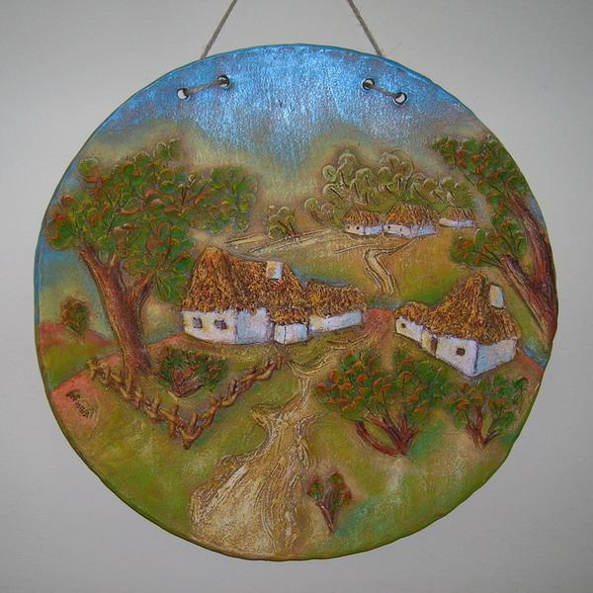
Плетение из лозы
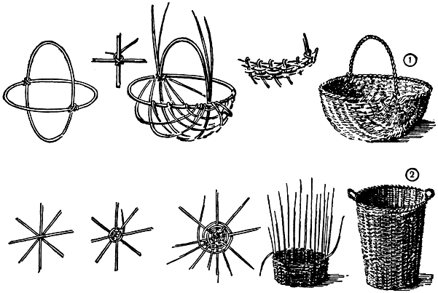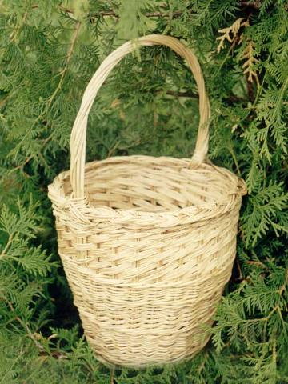
Волжская вышивка

Известные люди

Николай Гаврилович Чернишевский – 12 (24) июля 1828, Саратов — 17 (29) октября 1889, Саратов.
Єто русский писатель, революционер, редактор, литературный критик, публицист.Чернишевский, Некрасов и Добролюбов издавали журнал Современник.
В 1862 году был Чернышевский арестован в Петропавловской крепости из-за своей революцыонной деятальности. Здесь он написал свой известный роман Что делать.

Константин Александрович Федин -12 (24) февраля 1892, Саратов — 15 июля 1977, Москва
Русский советский писатель, общественный деятель, функционер. Редактировал литературно-художественный журнал Отклики, сотрудничал в газетах: Известия Сызранских Советов, Алый путь, Сызранский коммунар. В Сызрани написал свои первые рассказы: Счастье и Дядя Кисель. Его другие дєла: роман Города и годы, рассказ Сад, роман Похищение Европы, а также трилогия Первые радости, Необыкновенное лето и Костер.

Владимир Исаакович Ланцберг- 22 июня 1948, Саратов — 29 сентября 2005, Нюрнберг
Российский бард, писатель, поэт, педагог.

Александр Пупин – русский филолог и єтнограф

Борис Всеволодович Громов – 7 ноября 1943, Саратов
Бывший советский и российсий военский командир. В 2000 году он был избран губернатором Московской области. Опять его избрали в 2003 году.

Роман Аркадевич Абрамович – 24 октября 1966, Саратов
Он политик, бизнесмен, бывший губернатор Чукотки. В 2003 купил задолженный футбольный клуб FC Chelsea. Благодаря его, клуб попался опять на вершину.

В Саратовской области жили между прочим тоже Михаил Булгаков и Юрий
Гагарин.

Достопримечательности

Саратовский мост через Волгу – его начали строит в 1958 году, был открыт в 1965 году. В єтом сроке ето был самый длинный мост в СССР. Через мост шла междугородная троллейбусная линия, которая содержала Саратов и Энгельс. В 2002 году линия была в аварийном состойании, упало несколько столбов троллейных проводов и ход уже не был возобновлен.

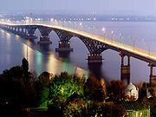

Утоли моя печали
Православный храм в центре Саратова. Храм в честь иконы Божией Матери «Утоли моя печали» является объектом культурного наследия регионального значения..
Архитектура: каменная шатровая церковь представляет собой уменьшенную в 2-2,5 раза, слегка отличную от оригинала копию Покровского храма, расположенного на Красной площади в Москве и называемого в народе собором Василия Блаженного. Храм удачно вписался в застройку архиерейской усадьбы, и в архитектурный ансамбль центра Саратова.
История: Церковь-часовня при Архиерейском доме саратовских владык была построена по благословению священномученика Гермогена, епископа Саратовского и Царицынского. Ее проект в 1903 (по другим данным — в 1904) году сделал саратовский архитектор Петр Митрофанович Зыбин. Вскоре началось строительство, закончившееся в 1906 году.Престол был один — в честь иконы Божией Матери «В скорбех и печалех Утешение». По преданию, храмовая икона была заказана владыкой Гермогеном на Святой Горе Афон и представляла собой точную копию с чудотворного афонского первообраза. В народе церковь называли еще «Утоли моя печали».Богослужения в храме-часовне совершались ежедневно монашеской братией из Архиерейского дома. В начале XX века в составе братии было 16 иноков и 13 послушников.
Хвалынский краеведческий музей Был основан 1 января 1899 года. Создал его один из потомков А. Н. Радищева — Михаил Алексеевич Радищев (1859—1922), который имел исключительные по своему значению коллекции, известные в Москве и Санкт-Петербурге. В 1918 году музей возглавил член-корреспондент Немецкой, Польской и Российской академий наук Конрад Гросс. Он с самого начала обеспечил научное, краеведческое направление в развитии музея. Экспозиция музея размещается в двух зданиях. Одно из них представляет собой двухэтажный кирпичный особняк (Михайловых-Радищевых), построенный в стиле провинциального классицизма в начале XIX века по проекту Андрея Воронихина.
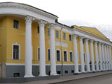

Свято-Троицкий собор в Саратове Старейший в городе Свято-Троицкий собор на Музейной площади Саратова является памятником русского зодчества конца XVII - начала XVIII века. Построен он был в 1674-1675 годах. Первоначально, как это и было принято на Руси, церковь возвели из дерева. Но деревянный собор сгорел в 1684 году. На его месте жители решили построить новый - каменный. На строительство Троицкого собора ушло около сорока лет.
Построенный в стиле московского барокко, Свято-Троицкий собор – образец классической, строгой, сдержанной красоты. Его фасады гранитного цвета стильно украшены тонким белым декором – наличниками, карнизами, а также узором. К храму примыкает колокольня в форме восьмигранника, они объединены крытой галереей и трапезной. Высота собора с крестом около 35 метров, в окружности – 95 метров.
В 1937 году храм был закрыт, и со второй половины 1942 года передан в аренду. Через пять лет, в 1947 году, его возвратили Русской Православной Церкви. Сюда вернулся чудотворный образ Спаса Нерукотворного, привезенный ещё первыми поселенцами Саратова на заклад города. По преданию, икона является одним из списков подобной иконы кисти Андрея Рублева.
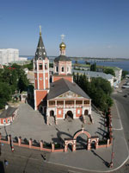

Национальная деревня Саратов – город гостеприимный и многонациональный, и все народности проживают в нем с незапамятных времен в дружбе и согласии. Однако чтобы не быть голословными саратовцы создали настоящее подтверждение своего миролюбивого отношения ко всем проживающим на территории города народам – это национальная деревня, общая для 135 национальностей. Этот символ дружбы народов, уникальный этнографический музей стал визитной карточкой Саратовской области.
Идея создания Национальной деревни народов Саратовской области возникла у лидеров национально-культурных общин региона в 2003 году. Первой в Национальной деревне появилась русская изба, построенная еще в XIX веке. Ее нашли в одной из деревень Саратовской области и привезли в парк. За избой выросли мордовский и армянский дом, а позже и грузинская пацха. Внутреннее убранство тоже соответствует этнографическому духу деревни. Сегодня деревня выросла и состоит из национальных подворий, среди которых есть русское, башкирская юрта, казахский аул, мордовское подворье, грузинский дом, армянский двор, украинский хутор, белорусское подворье, узбекский кишлак, татарское подворье, дагестанский двор, корейский двор, азербайджанский двор и немецкий дом. Здесь каждый желающий может не только увидеть предметы быта и национальную одежду, но и услышать национальный фольклор представленных народов.
